

**О внесении изменения в совместное постановление и решение "Об установлении границ села Акшукур Тупкараганского района" акимата Тупкараганского района от 2 марта 2015 года № 43 и Тупкараганского районного маслихата от 2 марта 2015 года № 28/194**

Совместные постановление акимата Тупкараганского района Мангистауской области от 26 декабря 2024 года № 258 и решение Тупкараганского районного маслихата Мангистауской области от 26 декабря 2024 года № 22/117. Зарегистрировано Департаментом юстиции Мангистауской области 31 декабря 2024 года № 4759-12

      Акимат Тупкараганского района ПОСТАНОВЛЯЕТ и Тупкараганский районный маслихат РЕШИЛ:

      1. Внести в совместное постановление и решение акимата Тупкараганского района от 2 марта 2015 года №43 и Тупкараганского районного маслихата от 2 марта 2015 года №28/194 "Об установлении границ села Акшукур Тупкараганского района" (зарегистрировано в Реестре государственной регистрации нормативных правовых актов под №2672) следующие изменения:

      заголовок указанного совместного постановления и решения изложить в новой редакции:

      "Об установлении и изменении границ села Акшукур Тупкараганского района";

      пункт 1 изложить в новой редакции:

      "1. Установить и изменить границы села Акшукур Тупкараганского района, согласно приложению к настоящему совместному постановлению и решению.";

      приложение к указанному совместному постановлению и решению изложить в новой редакции согласно приложению к настоящему постановлению и решению.

      2. Настоящее совместное постановление и решение вводится в действие по истечении десяти календарных дней после дня его первого официального опубликования.

|  |  |
| --- | --- |
| *Аким Тупкараганского района* | *Р. Елтизаров* |
| *Председатель Тупкараганского районного маслихата* | *А. Нугманов* |

|  |  |
| --- | --- |
|  | Приложение к совместному |
|  | постановлению и решению |
|  | Акимата Тупкараганского района |
|  | от 26 декабря 2024 года № 258 и |
|  | Тупкараганского районного маслихата |
|  | от 26 декабря 2024 года № 22/117 |
|  | Приложение к совместному |
|  | постановлению и решению акимата |
|  | Тупкараганского района |
|  | от 2 марта 2015 года №43 и |
|  | Тупкараганского районного маслихата |
|  | от 2 марта 2015 года №28/194 |

**Схематическая карта границы села Акшукур Тупкараганского района**

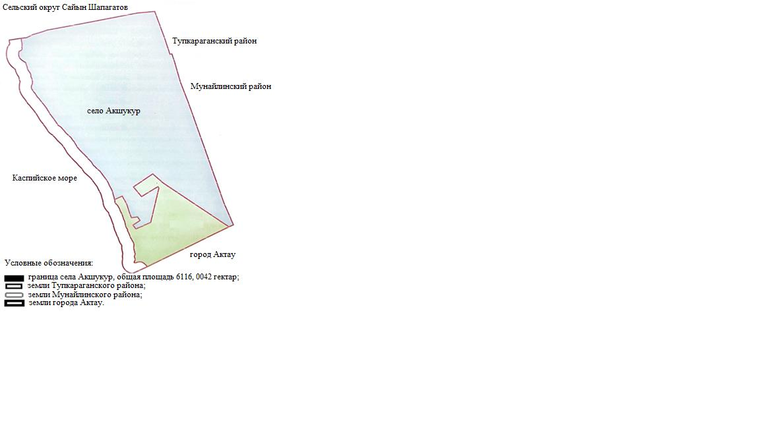

      Экспликация земель села Акшукур Тупкараганского района

|  |  |
| --- | --- |
| Наименование | Площадь, гектар |
| Площадь земель в границе села Акшукур до включения земель | 5 501,6551 |
| Площадь земель, включаемых к границе села Акшукур | 614,3491 |
| Площадь земель в границе села Акшукур после включения земель | 6 116,0042, земли населенного пункта |

© 2012. РГП на ПХВ «Институт законодательства и правовой информации Республики Казахстан» Министерства юстиции Республики Казахстан